原核蛋白（包涵体）表达案例

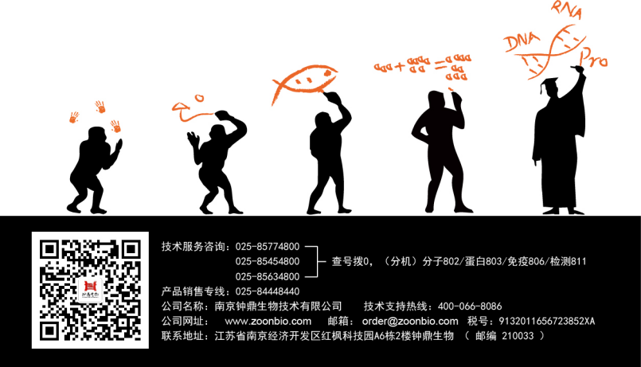
原核蛋白（包涵体）表达案例
- 实验目的
以客户提供的目的蛋白基因构建表达载体，通过原核蛋白表达体系获得目的蛋白A。

- 实验设计
（1）分析客户提供的目的蛋白序列，设计蛋白表达方案；
（2）选择钟鼎特色载体pCzn1，构建表达质粒pCzn1-A；
（3） IPTG诱导进行目的蛋白表达，并且优化表达条件，将诱导条件调整至37℃，经分析目标蛋白主要呈包涵体形式，通过Western Blot检测蛋白A是否表达；
（4）通过Ni柱纯化获得目的蛋白A，SDS-PAGE检测纯化蛋白纯度，BSA方法测定蛋白浓度。

- 蛋白分析
（1）经EditSeq翻译目的蛋白A序列：m.w.=23.25kd，pI=5.22
（2）经UniProt匹配，蛋白A物种来源：人类
（3）蛋白性质分析
蛋白亲疏水分析
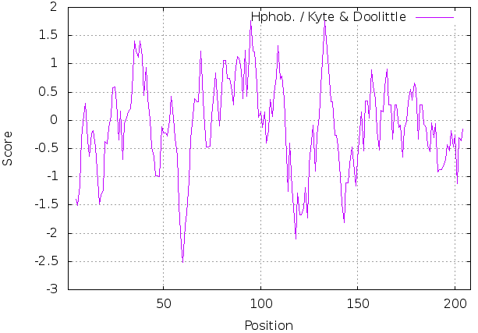

蛋白跨膜结构域分析
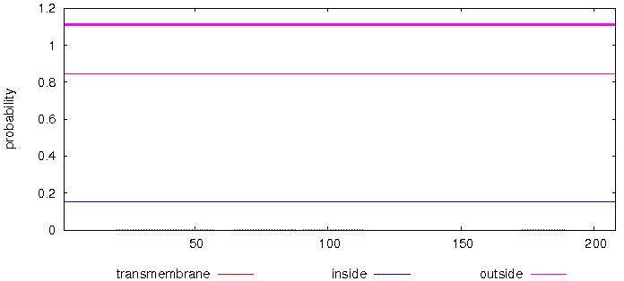

蛋白信号肽预测
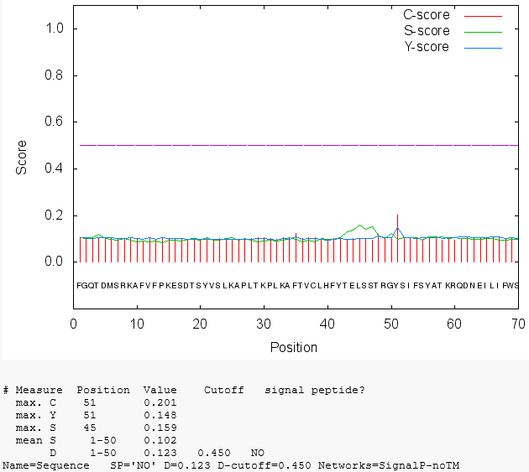

分析结果：
目的蛋白整体呈亲水性、无跨膜结构域、无信号肽序列，可尝试全长表达。

结论：将目的基因构建在钟鼎特色载体pCzn1上，利用载体自带信号肽分泌表达。

- 表达载体构建
  - pCzn1-A质粒酶切验证：
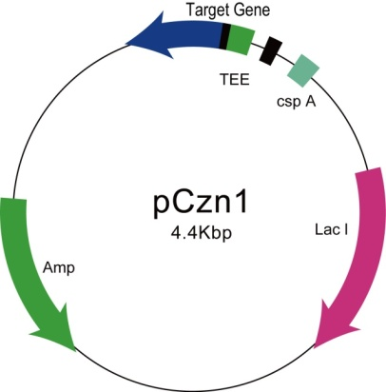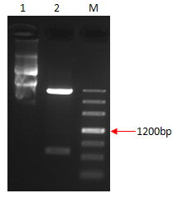
酶切鉴定
Marker: 200,500,800,1200,2000,3000,4500
Line1: 酶切前质粒
Line2: 酶切后质粒
基因名称：A（OD260/OD280:1.82）
酶切位点：NdeI /XhoI
钟鼎特色载体pCzn1

4.2 pCzn1-A质粒测序验证：
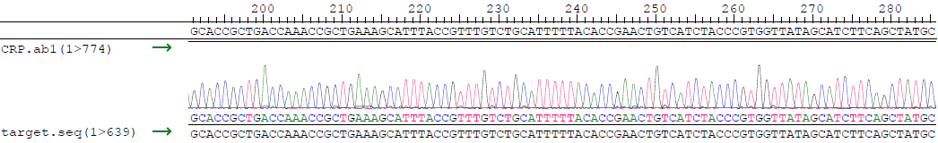
部分序列比对结果图
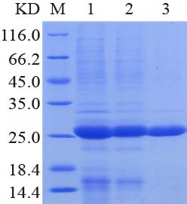
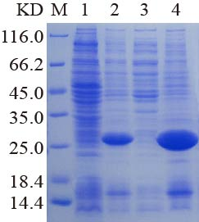
- 蛋白表达及纯化

蛋白表达鉴定SDS-PAGE分析
M: 蛋白质分子质量标准
1: 未诱导
2: 诱导后
3: 诱导破碎后上清
4: 诱导破碎后沉淀
蛋白纯化SDS-PAGE分析
M: 蛋白质分子质量标准
1: 破碎后处理样品
2: 流出
3: 洗脱
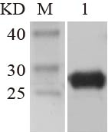
蛋白Western Blot鉴定分析
M: 蛋白质分子质量标准
1: 纯化后样品

- 实验结论
目的蛋白A在IPTG诱导下进行包涵体形式表达，蛋白表达成功。

